LJETO NA GRADINI
TRSATSKA GRADINA
06.07. - 01.09.

Program 2019.

14. GODINA :: 380 PROGRAMA :: 1.800 SUDIONIKA :: 140.000 POSJETITELJA
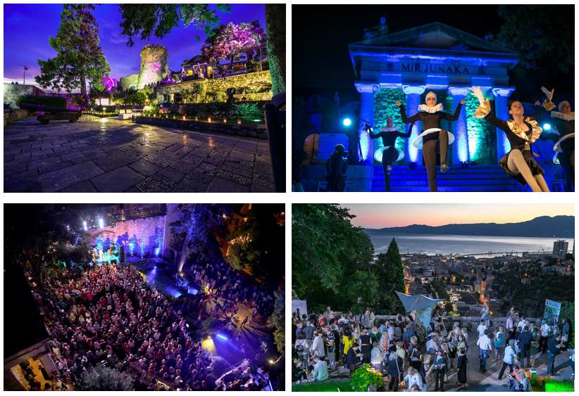

POVIJEST::::::::::::::::::::::::::::::::::::::::::::::::::::::::::::::::::::::::::::::::::::::::::::::::::::::::::::::::
Manifestacija Ljeto na Gradini već dugi niz godina u ljetnim mjesecima nudi Riječanima i Riječankama te njihovim gostima raznolik i zanimljiv kulturno – umjetnički i zabavni program.
Svake se godine unutar stoljetnih zidina publici predstavljaju brojni izvođači – umjetnici, glazbenici, performeri, plesači, pa čak i znanstvenici! Iz godine u godinu manifestacija se nadograđuje i raste, a s njom se razvija i sve brojnija publika koja s nestrpljenjem očekuje programski sadržaj ponad grada.
Kroz proteklih 13 godina realizirano je preko 380 različitih programa, uz više od 140.000 posjetitelja i 1.800 izvođača.

Ljeto na Gradini
2019. :::::::::::::::::::::::::::::::::::::::::::::::::::::::::::::::::::::::::::::::::::::::::::::::::::::::::::::::::::::::::::
Šest tematsko - konceptualnih manifestacija, programski i sadržajno pomno osmišljenih isključivo za prostor Trsatske gradine predstavljaju platformu Ljeta na Gradini. Posjetitelji svake godine imaju priliku uživati u jedinstvenim prizorima, umjetničkim interpretacijama, gastronomskim delicijama, ali i modnim novitetima na impozantnom lokalitetu Trsatskog kaštela.
Ovogodišnje 14. izdanje Ljeta na Gradini obuhvaćat će čak 20 programa – koncertnih nastupa, predstava, performansa, mjuzikla, edukativnih sadržaja te modnih trenutaka i jedne gastro priče kroz koje će se publici predstaviti čak 327 sudionika.
Manifestacija započinje 06. srpnja uz plamenove 5000 svijeća i traje sve do 01. rujna kada će biti zaključeno manifestacijom Baltazar na Gradini.

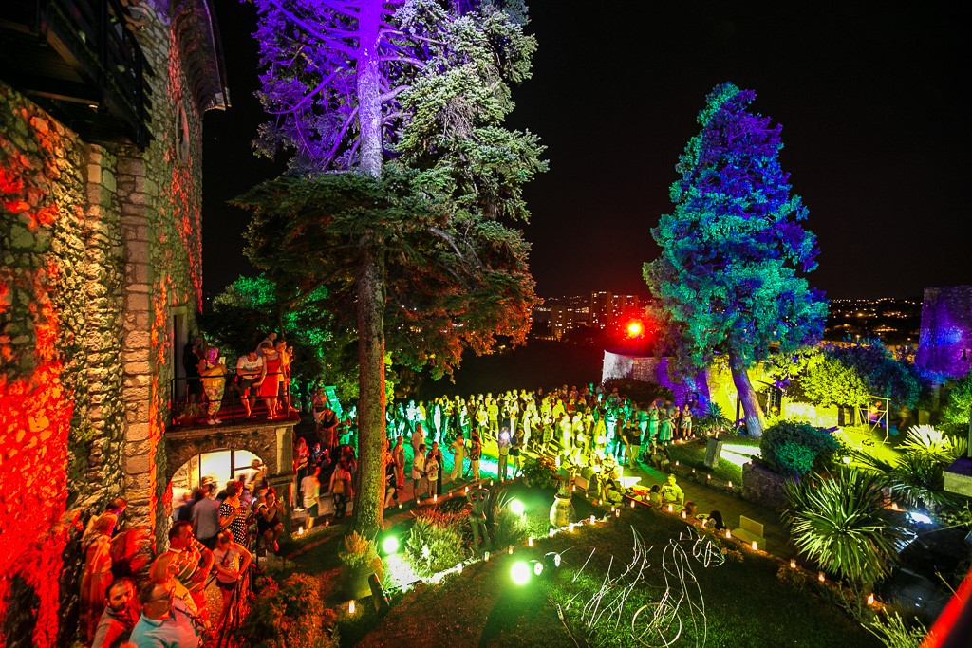
06.07. - Otvaranje Ljeta na Gradini: 5000 svijeća
Riječani i Riječanke već su navikli da na Trsatskoj gradini Ljeto na Gradini započinje uz plamenove svijeća, a ono na što su također navikli je da se svijeće broje u tisućama. Tako će ih ove godine u suradnji s PC Grupom biti postavljeno čak 5000, a njihova svjetlost obasjat će svaki kutak kaštela i Nugentovog parka. Posjetitelje, kao i prethodnih godina, očekuju impresivni prizori nadahnuti plamenom koji prema predaji simbolizira pobjedu dobra nad zlim, svjetlosti nad tamom... Upravo s tom idejom kročit će se u mnogima najljepše godišnje doba – dugo, toplo ljeto! A ono će ove godine biti začinjeno raznovrsnim zanimljivim programom na Gradini u kojem će posjetitelji moći uživati sve do 01. rujna.
A kako bi tople ljetne večeri dočekali u najljepšoj mogućoj atmosferi, Gradina će zablistati obasjana tisućama svijeća koje će među zidinama Trsatskog kaštela stvoriti misteriozan, ali u isto vrijeme romantičan ugođaj. U programu će nastupati plesna skupina RI Dance, dok će za glazbeni dio programa biti zadužena mlada perspektivna pjevačica Medea Market Sindik uz violinsku pratnju Suzane Matušan Štefanić te mladog talentiranog pijanista Matea Žmaka.
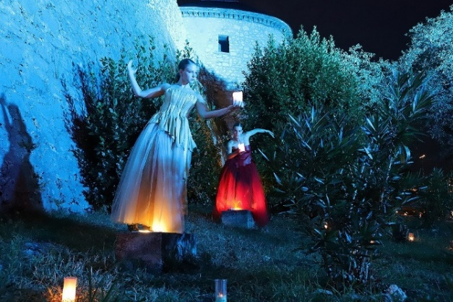

10.07. - Maratonovih 11 s Mijom Negovetić u glavnoj ulozi!
Maratonovih 11 je zabavno glazbeno scensko djelo i završna produkcija Studio Maraton tečajeva koji od jeseni 2019. postaju YAMAHA MUSIC SCHOOL (!). Nastavak je to prošlogodišnje uspješne predstave Maratonovih 10, održane povodom 10 godina Studio Maraton tečajeva u Centru Zamet. U glavnoj je ulozi Mia Negovetić i još pedesetak polaznika Studija Maraton 2019. te članova Maraton banda i Čička Muzička.
Polaznike će do cilja voditi njihovi mentori te autor scenarija Olja Dešić, koji također i režira, Olivera Baljak koja priprema mlade glumce te koreografkinja Martina Hrlić Rogić. U predstavi pjevaju, glume, sviraju i plešu svi uzrasti i smjerovi Studija Maraton. Više od pedeset polaznika u raznim ulogama osvojit će Gradinu i ispričati kako je to Baba Đemfiks (Mia Negovetić) postala tako isfrustrirana i nemoguća, kako je dospjela u zatvor, što sanja? Radnja je smještena u doba grofova koji su vladali Gradinom, jer Baba Đemfiks je nekad bila - princeza? Hm. No, vidjet ćete i sami.
13.07. - City 45 20 pretvara Gradinu u modnu pistu!
Festival mode koji u imenu nosi koordinate grada, na Trsatskoj će gradini ove godine doživjeti svoje šesto izdanje. Ponad grada susrest će se moda, ljepota i glamur, a jedinstven prostor kaštela dat će ovoj modnoj manifestaciji posebnu draž. I ove godine u pripremi je posebna tematska haljina koja će unijeti unikatan izričaj na najljepšu modnu pistu na Kvarneru, a poznati modni brendovi riječkoj će publici predstaviti svoje novitete pa će tako prisutni moći svjedočiti pravoj modnoj rapsodiji. Popularna modna manifestacija ove godine dolazi i u izdanju za naše najmlađe! Tako će mali posjetitelji dan nakon manifestacije moći prisustvovati kreativnim radionicama poput izrade nakita i odjevnih predmeta ali i modnoj reviji na kojoj će se predstaviti najnoviji trendovi za mališane!
Osim što će zasjati modne kreacije, u modnom ruhu zasjat će i sama Gradina koja će za ovu priliku svoje zidine u koje su upisana stoljeća burne povijesti pretvoriti u osebujnu modnu pistu kojom će prošetati brojna poznata lica hrvatske modne i društvene scene.

16.07. - Monodrama o životu Miroslava Ćire Blaževića u izvedbi Tarika Filipovića!
Predstava je inspirirana likom i djelom osebujnog Ćire Blaževića, nogometne ikone, ali i kultne ličnosti čiji je život ispunjen anegdotama ponukao Tarika Filipovića da njegov život prenese na kazališne daske.
Nogomet, kao nijedan drugi sport, izaziva buru reakcija. O njemu se polemizira, obožava ga se i napada. Stadioni, navijanja, reprezentacije, svjetska, europska prvenstva, sve to toliko obilježava svakodnevicu da se ti važni datumi gotovo mogu upisivati u kalendar kao državni praznici. Euforija je na vrhuncu, stoga se tema ove monodrame nametnula sama. No, osim nogometa u širem smislu, ovdje je u središtu pažnje nešto mnogo zanimljivije. Osoba, karakter, jedna nogometna ikona, koja uz svoje ime veže više asocijacija i anegdota nego bilo koja druga urbana legenda. Što je Ćiro Blažević predstavljao za Tarika kroz njegovo sazrijevanje, kao čovjeka i kao strastvenog nogometnog navijača? Na koji je način ličnost Ćire Blaževića inspirirala Tarika Filipovića nakon dugogodišnjeg prijateljstva vidjet ćemo kroz ovu duhovitu, ali i dirljivu monodramu.

18.07. - Gradina Dance Art u znaku čipke
Plesna udruga Ri DANCE iz Rijeke, ponukana osjećajem ljubavi i povezanosti s primorskim zavičajem, osmišljava interdisciplinarnu predstavu “Čipka” koja na emotivan i maštovit način osvješćuje osjećaj doma, koristeći pritom primarno ples i pokret, ali i glas, glazbu i književnost kao medij. Dvadeset i dva plesača kroz sat vremena postaju stanovnici malog primorskog mjesta i plesnim performansom prikazuju isječke jednog dana života u Primorju.
Predstava govori o vrijednostima i ljepotama koje se u današnje vrijeme nerijetko zaboravljaju. Ona njeguje osjećaj povezanosti unutar zajednice, ljepotu toplog međuljudskog odnosa i iskrene podrške. Cijeni i daje vrijednost teškom i mukotrpnom radu. Ne zaboravlja tradiciju. Uživa u ugodnoj rutini. Veliča snagu golog kamena, crpi ljekovitost bilja i punim plućima udiše miris mora. Cilj ove predstave jest proizvesti osjećaj doma, stvoriti povezanost s našim zavičajem, potaknuti na njegovanje tradicije i njezinih vrijednosti, osvijestiti njegovu snagu i ljepotu te konačno, nadahnuti i pozvati publiku da zajedno s nama spletu čipku svoga života – jednako vrijednu, unikatnu i lijepu kao što je naš primorski kraj.

20.07. - Light transformation Gradina – neponovljiv vizualni doživljaj na vrhu grada!
Svjetlosni efekti još će jednom zagospodariti Gradinom – stoljetnom damom koja je nepresušan izvor inspiracije za stvaranje novih vizura, dojmova i inspirativnih evenata. Tako će biti i ovoga puta kada će zidine kaštela doživjeti pravu transformaciju pomoću profesionalne produkcije i brojnih svjetlosnih efekata za koje će biti zadužen specijaliziran tim iz dBoki sound & light.
Specifičnost Gradine leži upravo u njenim jedinstvenim arhitektonskim elementima, koji će biti u fokusu i ovoga puta te će odigrati glavnu ulogu u stvaranju neponovljivih vizualnih doživljaja. Priča o svjetlosti bit će ispričana uz glazbenu podlogu, a posjetitelji će u ovoj ljetnoj večeri moći uistinu uživati kroz ovu tematsko – konceptualnu manifestaciju. Osim toga, tu je i pogled na grad koji oduzima dah i šarmantna Gradina koja će poprimiti sasvim nove obrise – u različitim bojama i oblicima oduševljenje zasigurno neće izostati!
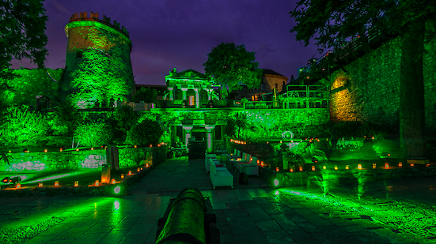
22.07. – Londonski Sutton Youth Concert Orchestra i Sutton Youth Concert Band nastupaju u Rijeci
Iz londonskog okruga Sutton stiže Sutton Youth Concert Orchestra i Sutton Youth Concert Band koji broji čak 50 glazbenika te će na Gradini izvesti čitav opus glazbenih djela u svom aranžmanu. Orkestar okuplja glazbenike od 13 do 19 godina kojima se nastoji pružiti kvalitetno glazbeno obrazovanje. Orkestar svakog ljeta organizira europsku koncertnu turneju i već su obišli Portugal, Njemačku, Austriju, Španjolsku, Italiju, Estoniju, Nizozemsku, Švicarsku i Češku, a ove godine stižu u Hrvatsku pa će za Riječane i Riječanke nastup održati na Trsatskoj gradini pod vodstvom dirigenta Phila Aslangula te voditelja Rogera Willeya.
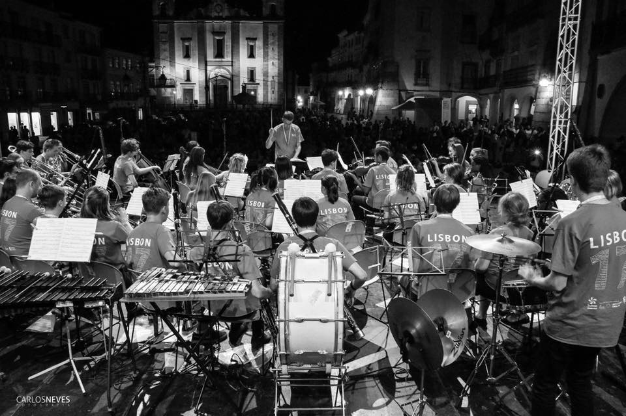

24.07. - OtpisaNE stižu na Trsatsku gradinu!
Sjajna glumačka postava koju čine Petra Dugandžić, Ecija Ojdanić, Slavko Sobin i Erna Rudnički ovog će ljeta zabaviti i nasmijati publiku na Gradini. Priča o Hassanu, netipičnom migrantu iz Sirije kojeg splet životnih okolnosti dovodi među tri žene – ksenofobne i razočarane Snježane, njezine poduzetne i pune razumijevanja za bližnje kćeri Hrvojke te dokone zavodnice u pokušaju - susjede Milke.
Priča isprepletena nizom komičnih, ali i apsurdnih situacija protagoniste predstave navodi na razmišljanje o vlastitim stavovima, razmišljanjima i pogledima na svijet, a isto će zasigurno pobuditi i kod publike. Vrlo aktualna tematika koja kroz četiri osebujna lika progovara na specifičan način, isprepleten crnim humorom, ali pritom ukazujući na brojne predrasude u društvu te prikazujući glavnog lika Hassana s motrišta triju različitih žena. Predstava je nastala u koprodukciji Kazališta Moruzgva i Gradskog kazališta – Scena „Gorica“ prema tekstu Renata Barišića u režiji Nikole Zavišića.

27.07. - BSH Trsat Castle | Adria Sunset Sessions – jedinstveni glazbeni koncept na vrhu grada!
Jedinstveni koncept dnevne party zabave i ovog će ljeta gostovati na Trsatskoj gradini. BSH events je organizacija koja se bavi organizacijom odličnih glazbenih evenata na ekskluzivnim lokacijama. Nakon zagrebačkog Medvedgrada, atrija Arheološkog muzeja u Zagrebu, krova MSU-a i drugih atraktivnih lokacija ovaj zanimljivi koncept već drugu godinu zaredom seli u Rijeku! Kada je u pitanju grad koji teče, odabir je pao na Trsatsku gradinu kao osebujnu i zanimljivu lokaciju koja će se na jedan dan transformirati u party zonu.
Za zvukove elektronske glazbe s naglaskom na house bit će zaduženo nekoliko renomiranih DJ-a koji će zasigurno zidine kaštela ispuniti pozitivnim vibracijama i odličnom atmosferom. Spomenemo li još i da će se sve odvijati uz zalazak sunca, nije potrebno naglašavati da će ovo zasigurno biti party godine!
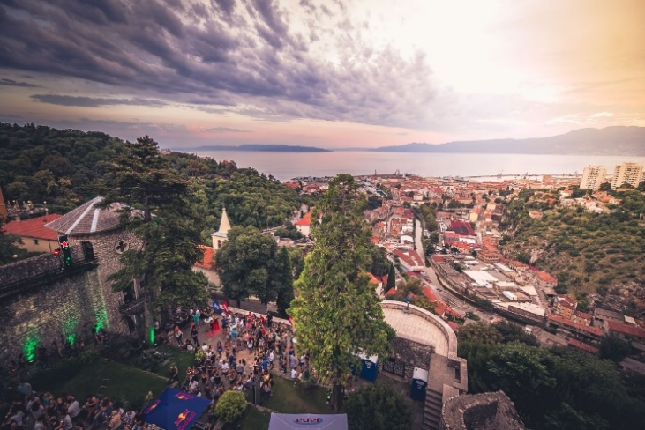

30.07. - Dječji mjuzikl „Škola snova“ ispričat će priču o ostvarenju snova protkanim glazbom, glumom i plesom.
Mjuzikl koji će ovog ljeta gostovati na Trsatskoj gradini predstavlja sinergiju glazbe, plesa i scenografije uz izražavanje glumačkog talenta, akrobacija, scenografija i kreativno izražavanje. Ideja o nastanku projekta nastala je prema postojećem filmu/mjuziklu iz 2017. godine „The Greatest Showman“ koji je za ovu prigodu prilagođen dječjem uzrastu i izvođenju. Glavna misao vodilja je omogućiti djeci iskustvo i mogućnost kreativnog izražavanja u različitim domenama umjetnosti kao što su ples, pjevanje i izrada scenografije. U suradnji sa Školom primijenjenih umjetnosti Rijeka realizirat će se izrada potrebnih predmeta za scenografiju uključujući i kreativno likovno izražavanje pri izradi svih potrebnih materijala za potrebe projekta. Zajedničkim djelovanjem i spajanjem različitih vrsta umjetnosti planira se povezati mlade ljude i omogućiti priliku za stjecanjem drugačijih i kompleksnijih iskustava što će ujedno i doprinijeti ispunjenju njihovih malih snova i ciljeva.

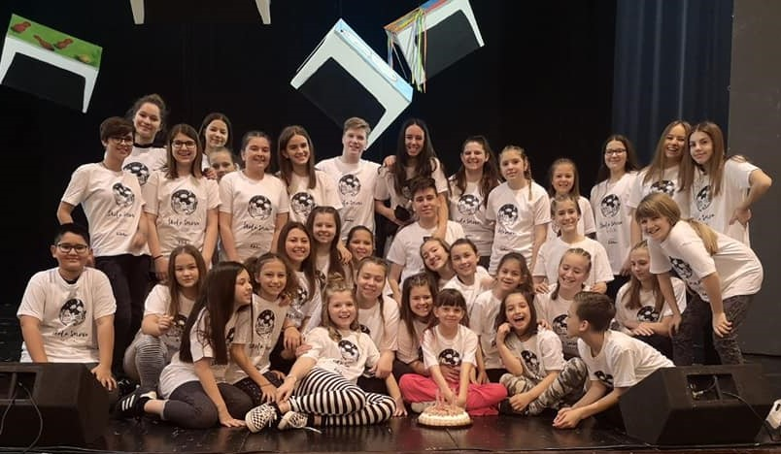

01.08. - Marko Tolja nastupa na najljepšoj pozornici svoga grada!
Svoj prvi samostalni koncert u karijeri, Marko Tolja održao je upravo na Trsatskoj Gradini. Nakon toga uslijedio je niz od tri koncerta i nezaboravna druženja s riječkom publikom. Nakon poduže pauze, Tolja se vraća tamo gdje je sve i počelo - u najdraži grad, na najljepšu pozornicu.
Ovaj svestrani pjevač i kantautor ne prestaje oduševljavati svojim vokalnim sposobnostima, a izvrsno plovi vodama različitih glazbenih žanrova. U pratnji svog septeta, proširenog banda, Marko Tolja će posjetiteljima prirediti pravu glazbenu poslasticu koja će biti kombinacija njegovih autorskih pjesama poput “Putujem”, “Tišina”, “Zaplesale su sjene”; ali i svjetskih evergreena. Bit će to večer prožeta glazbom za sve generacije, u prekrasnoj atmosferi Trsatskog kaštela.

04.08. - Predstava Kako misliš mene nema?! s Filipom Juričićem i Amarom Bukvićem u glavnim ulogama stiže na Gradinu!
Predstava autorice Ivice Boban u kojoj glavne uloge tumače Filip Juričić i Amar Bukvić donosi priču o dva prijatelja koji silno žele otići na more i pritom nailaze na brojne prepreke zbog čega se čini da se “cijeli svijet urotio protiv njih”.
Ulazeći u različite uloge, odnosno svojim fantastičnim transformacijama, glumci u predstavu unose dodatnu dinamiku, koja se uz brojne humoristične scene i primjese satire i groteske pretapa u izvrsnu dvosatnu predstavu koja izaziva salve smijeha! Kroz dva sata “nabrijane” farsične i iskrene, kalamburične i dramatične, istodobno smiješne i gorko-tužne igre, glumci putuju kroz niz svojih unutrašnjih i zamišljenih identiteta i pretvaraju ih alkemijom svoje igre u niz osoba, situacija, realnih i fantastičnih događaja koje prepoznajemo kao naše vlastite, kao stvarnost koja nas okružuje i koju u svom apsurdu, konfliktu i dramatičnosti živimo.

06.- 08. 08. - Gradina no limit – dani vizualne kulture i komunikacija
Trsatska gradina ostaje nepresušni izvor inspiracije u različitim granama umjetnosti pa će tako i ove godine nekoliko umjetnica i umjetnika na samom prostoru Gradine stvarati jedinstvena umjetnička djela. Gradina no limit predstavlja platformu za stvaranje umjetnosti, ali i istraživanje stvaralačkog procesa – kako za samog umjetnika, tako i za publiku. Trodnevna manifestacija specifična je po tome što je od nastanka ideje, preko realizacije pa do predstavljanja publici usmjerena na lokalitet Trsatske gradine koji na taj način postaje i ostaje sastavni dio svake faze stvaralačkog procesa.
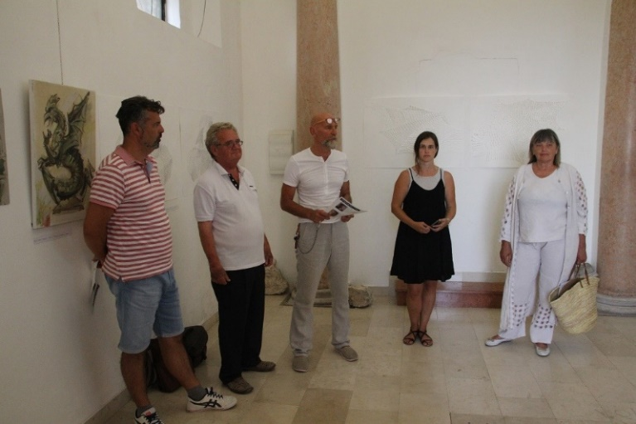

10.08. - Vanna – diva hrvatske estrade održat će koncert na Trsatskoj gradini
Jedinstven i moćan vokal hrvatske glazbene scene. Vannu su u početku karijere obilježili dance ritmovi, a do danas je stekla status dive glazbene estrade. Iza nje je uistinu bogata karijera koja traje gotovo trideset godina - isprepletena brojnim suradnjama, ali i nagradama i priznanjima. Osim što je dobitnica Porina, Vanna je bila predstavnica Hrvatske na Eurosongu, a njezini hitovi s početka karijere jednako su poznati kao i recentne uspješnice. Vanna će na Trsatskoj gradini publici otpjevati neke od svojih starijih hitova kao što je „Ako je vrijedilo išta“, „Ja imam snage za to“, „Daj mi jedan dobar razlog“, ali i novije uspješnice kao što su „Tragom tvojih tragova“ i „U tebi“.

20.08. - Glazbena večer uz Nikolinu Tomljanović
… putovanje kroz povijest pop countrya – od Dolly Parton do Miley Cyrus…
Nikolina glazbenim vodama plovi više od 25 godina, nekad kao članica zbora Putokazi, kao članica grupe E.N.I. te kao samostalna izvođačica od 2014. godine. U prosincu 2018. izdaje svoj album prvijenac „Put po mom“ na kojem surađuje s mnogim autorima poput Mije Dimšić, Uršule Tolj, Marijana Jelenića (Nola), Sandra Bastiančića (En face) te producentima Robertom Funčićem, Vedranom Križanom, Nikšom Bratošem, Matejem Zecom i Nenom Belanom.
Nikolina je odabrala svoj put - pop country, pa su njezine pjesme prepoznatljiva stila. Brojni nastupi uz veći broj pjesama iz samostalne karijere dopunjeni su obradama sličnog prizvuka pa se tako mogu čuti pjesme poput „Jolene“ i „Islands in the stream“ Dolly Parton ili „Nothing breaks like a heart“ Miley Cyrus. Nikolini se na nastupima često pridružuje Sandro Bastiančić (En face) s kojim ima dva dueta, a na nastupu u okviru Ljeta na Gradini ponovno će zapjevati zajedno. Pozornicu s najljepšim pogledom Nikolina će podijeliti s ostalim članicama grupe E.N.I., a pridružit će im se i Crooks & Straights.

22.08. - Hard rock zvukovi riječke grupe Keops u unplugged verziji
Nakon što je riječki hard rock band Keops održao unplugged koncert s gostima i pratećim gudačkim kvartetom u maloj dvorani Vatroslava Lisinskog gdje je izveo svoje uspješnice s dva albuma, isti će ponoviti ove godine u Rijeci u sklopu programa Ljeta na Gradini. Bit će ovo odlična rock večer s puno zanimljivih gostiju u unplugged izdanju ovog rock banda. Band je dosad objavio dva albuma, a neke od njihovih uspješnica kao što su “Od kada je otišla”, “Rat”, “Vjerujem u nas” ili “Keops” moći čuti u posve novim aranžmanima, pripremljenim upravo za ovu priliku. Keops je poznat po žestokom zvuku, a ovoga puta posjetitelji će imati priliku čuti njihove skladbe u nešto drugačijem ruhu.
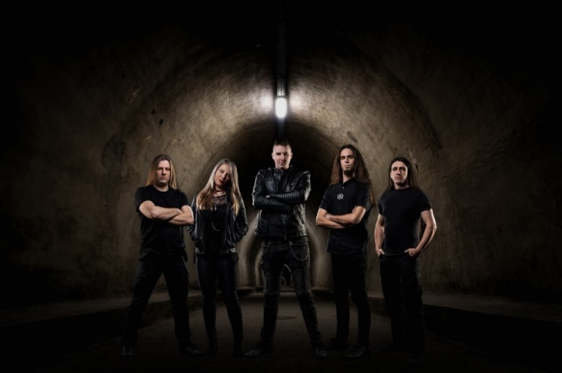

25.08. - Taste & Music – ono najbolje od Kvarnera susreće se na Trsatskoj gradini!
Manifestacija koja okuplja ono najbolje od kvarnerske kuhinje sljubljuje gastronomiju s odličnom glazbom. Kvarnerski specijaliteti, ugodni i oku i nepcu, bit će pripremljeni od strane renomiranih restorana iz Rijeke i okolice te posluženi na nekoliko atraktivnih lokacija Trsatskog kaštela.
Večer inspirirana kvarnerskim delicijama i ovog je ljeta nezaobilazan event za sve ljubitelje odlične hrane i izvrsne glazbe. Prilika je to da posjetitelji kušaju nesvakidašnje kombinacije inspirirane, po mnogim istraživanjima, najzdravijom prehranom na svijetu – onom mediteranskom. No, kako je ovdje naglasak upravo na Kvarneru, birat će se namirnice s ovog područja, a ukoliko doživljaju pridodamo i pogled na Kvarnerski zaljev i obronke Učke - dobivamo recept za odličan provod.
Glazbeni obol ovoj večeri dat će višestruko nagrađivana klapa Šufit nadaleko poznatu po svom hitu „Ne diraj moju ljubav“ koji na YouTube-u broji rekordnih 29 milijuna pregleda što je čini najpopularnijom klapskom pjesmom. Posjetitelji će na Gradini uživati u koncertu koji će zasigurno oduševiti ljubitelje klapskog melosa.
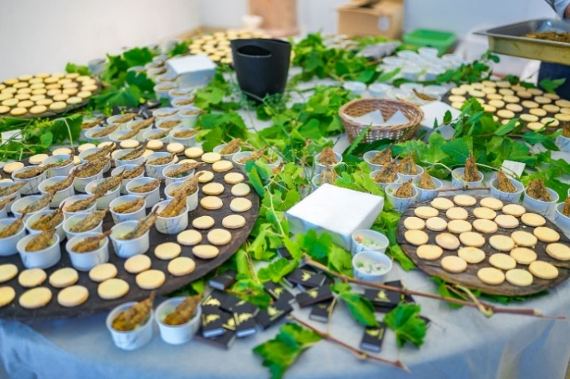

27.08. - Branimir Gazdik Quartet nastupa na Trsatskoj gradini!
Nakon albuma „FRIENDLY“ (2009), nominiranog za nagradu Porin u kategoriji najboljeg jazz albuma, Branimir Gazdik 2018. izdaje svoj drugi samostalni album pod nazivom „LINK“ koji je također nominiran za nagradu Porin u svim jazz kategorijama.
Ovom prigodom Branimir Gazdik će na Trsatskoj gradini sa svojim quartetom održati koncert na kojem će izvoditi autorske skladbe s oba albuma. Koncert će se višekanalno snimati te će biti objavljen live album koncerta na Gradini. Glazba koju quartet izvodi sinergija je raznih stilova (jazz, funk, latin, world music...) stopljenih u zajednički „fusion“ izraz karakterističan za ovaj band kojeg sačinjavaju vrhunski i nagrađivani hrvatski glazbenici - Maasej Kovačević i Vedran Ružić te jedan od najcjenjenijih slovenskih saksofonista Lenart Krečič.

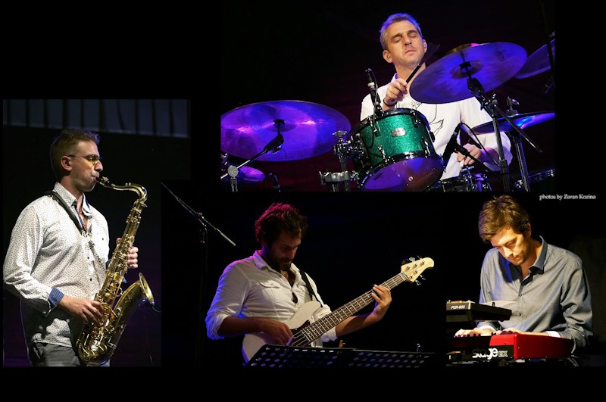
30.08. - PAR Gradina znanja kao mjesto susreta znanja i iskustva
Visoka poslovna škola PAR iz Rijeke već dugi niz godina spaja ljude kroz znanje, a suradnjom akademske zajednice s tržištem rada i inoviranjem u obrazovanju, stvaraju se kompetentni pojedinci u društvu i potiče se poduzetnička kultura.
Želja za izazivanjem promjena, obrazovanje kao odgovor na potrebu za znanjem i briga za budućnost generacija koje dolaze bili su motivi pokretanja PAR-a, prve obrazovne grupacije u Rijeci i PGŽ-u. Njezini korijeni sežu u 2007. godinu, a danas je PAR prepoznat kao međunarodni inovativni centar obrazovanja koji u mnogočemu nastupa kao „prvi“ na našem području…
Na Trsatskoj gradini i ove će se godine susresti brojni relevantni sudionici koji će kroz PAR poduzetnički kamp polaznike potaknuti na osmišljavanje i razvijanje originalnih i kreativnih poduzetničkih ideja, a sve uz mentorstvo stručnjaka te čitav niz praktičnih zadataka. Posljednji dan poduzetničkog kampa održat će se na Trsatskoj gradini kada će timovi prezentirati svoje ideje i pritom se natjecati za vrijedne nagrade.
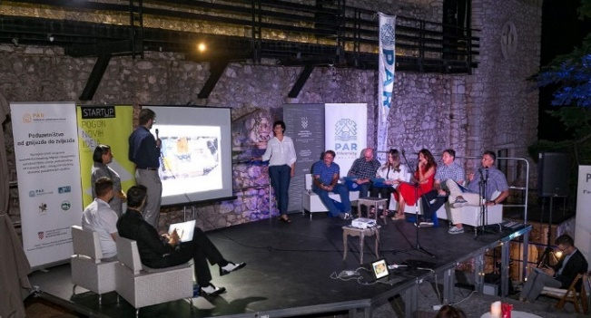
01.09. - Od Ljeta na Gradini pozdravljamo se uz profesora Baltazara!
Ljeto na Gradini bit će zaključeno još jednom tematskom manifestacijom – Baltazar na Gradini koja je inspirirana činjenicom da je grad Rijeka poslužio kao nadahnuće tvrocima crtanog filma za kreiranje slavnog Baltazargrada. Omiljeni profesor svake godine u fokus stavlja popularizaciju znanosti i u suradnji sa Sveučilištem u Rijeci znanstvene teme donosi u javni prostor. Tako se na jedan dan posjetiteljima nudi da sudjeluju u čudesnom svijetu znanosti i prouče brojne zanimljive teme prilagođene svim uzrastima pritom prezentirane na inovativan način. Predavačice i predavači sa Sveučilišta u Rijeci i ove su godine izabrali zanimljive teme kako bi znanost približili svima koji su zainteresirani, a u program su uključeni studenti i studentice, udruge, institucije te brojni relevantni sudionici koji su svoj rad posvetili popularizaciji znanosti.
Kreativno učenje za cijelu obitelj, ususret novoj školskoj godini, bit će izvrsna uvertira u novi jesenski početak i odličan zaključak ljetnih aktivnosti.
